2018年公卫执业医师《卫生法规》考试大纲
单元 | 细目 | 要点
一、执业医师法 | 1.概述 | 医师的基本要求及职责
 | 2.考试和注册 | （1）参加医师资格考试的条件
 |  | （2）医师资格种类
 |  | （3）医师执业注册及其执业条件
 |  | （4）准予注册、不予注册、注销注册、变更注册、重新注册的适用条件及法定要求
 |  | （5）对不予注销注册持有异议的法律救济
 | 3.执业规则 | （1）医师在执业活动中的权利和义务
 |  | （2）医师执业要求
 |  | （3）执业助理医师的执业范围与要求
 | 4.考核和培训 | （1）医师考核内容
 |  | （2）医师考核不合格的处理
 |  | （3）表彰与奖励
 | 5.法律责任 | 违法行为及其法律责任
二、母婴保健法及其实施办法 | 1.概述 | （1）母婴保健工作方针
 |  | （2）母婴保健技术服务事项
 | 2.婚前保健 | （1）婚前保健的内容
 |  | （2）婚前医学检查意见
 | 3.孕产期保健 | （1）孕产期保健服务的内容
 |  | （2）孕产期医学指导
 |  | （3）终止妊娠
 |  | （4）新生儿出生医学证明
 |  | （5）产妇、婴儿以及新生儿出生缺陷报告
 | 4.技术鉴定 | （1）鉴定机构
 |  | （2）鉴定人员
 |  | （3）回避制度
 | 5.行政管理 | 母婴保健专项技术许可
 | 6.法律责任 | 违法行为及其法律责任
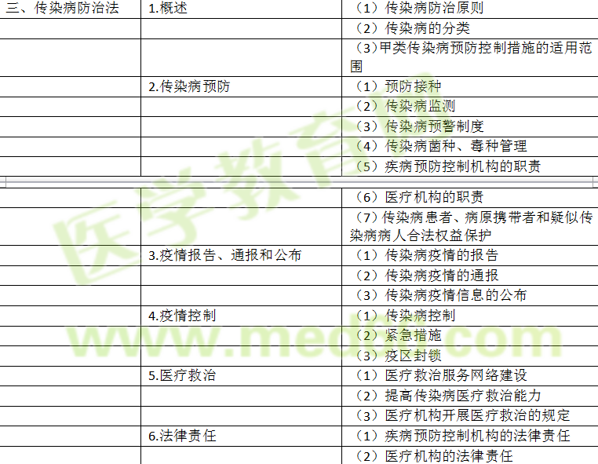
四、病原微生物实验室生物安全管理条例 | 1.概述 | （1）卫生行政部门的职责
 |  | （2）实验室设立单位及其主管部门的职责
 | 2.病原微生物的分类与管理 | （1）病原微生物的分类
 |  | （2）采集病原微生物样本应当具备的条件
 | 3.实验室的设立与管理 | （1）工作人员培训
 |  | （2）工作人员健康监测
 | 4.法律责任 | 未按规定报告实验室事故的法律责任
五、艾滋病防治条例 | 1.概述 | （1）艾滋病防治原则
 |  | （2）不歧视规定
 | 2.预防与控制 | （1）艾滋病监测
 |  | （2）艾滋病自愿咨询和自愿检测制度
 |  | （3）艾滋病患者隐私权的保护
 |  | （4）采集或使用人体血液、血浆、组织的管理
 | 3.治疗与救助 | 医疗卫生机构的责任
 | 4.法律责任 | 医疗卫生机构的法律责任
六、疫苗流通和预防接种管理条例 | 1.概述 | 疫苗的分类
 | 2.疫苗接种 | （1）疾病预防控制机构的职责
 |  | （2）群体性预防接种的管理
 |  | （3）儿童预防接种的管理
 |  | （4）疫苗接种单位的管理
 |  | （5）医疗卫生人员的责任
 | 3.预防接种异常反应的处理 | （1）不属于预防接种异常反应的情形
 |  | （2）预防接种异常反应的处理
 |  | （3）预防接种异常反应的鉴定与赔偿
 | 4.法律责任 | （1）疾病预防控制机构的法律责任
 |  | （2）接种单位的法律责任
七、突发公共卫生事件应急条例 | 1.概述 | 突发公共卫生事件的范围
 | 2.报告与信息发布 | （1）突发公共卫生事件的报告
 |  | （2）突发公共卫生事件的信息发布
 | 3.法律责任 | 医疗卫生机构的法律责任
八、食品安全法及其实施条例 | 1.概述 | 食品安全监督管理部门分工及其职责
 | 2.食品安全风险监测和评估 | （1）食品安全风险监测计划的制定
 |  | （2）食品安全风险监测技术机构的职责
 |  | （3）食品安全风险评估的情形
 |  | （4）食源性疾病信息的报告
 | 3.食品安全标准 | （1）食品安全标准的内容
 |  | （2）食品安全标准的性质
 |  | （3）食品安全国家标准的制定
 |  | （4）食品安全国家标准审评委员会的职责
 | 4.食品生产经营 | （1）禁止生产经营的食品
 |  | （2）使用食品添加剂的要求
 |  | （3）食品和食品添加剂标签、说明书的要求
 |  | （4）有碍食品安全的疾病
 | 5.食品安全事故处置 | （1）食品安全事故的报告和通报
 |  | （2）食品安全事故的调查处理
 | 6.监督管理 | （1）重大食品安全信息
 |  | （2）食品安全日常监督管理信息
 | 7.法律责任 | （1）食品检验机构及其食品检验人员出具虚假检验报告的法律责任
 |  | （2）食品安全监管部门违反规定向消费者推荐食品的法律责任
 |  | （3）医疗机构未依照规定报告的法律责任
 |  | （4）食品安全监管部门不履行法定职责的法律责任
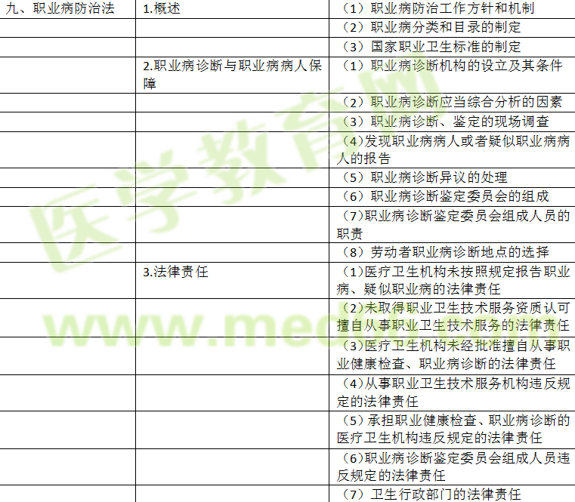
十、公共场所卫生管理条例及其实施细则 | 1.概述 | （1）公共场所卫生项目
 |  | （2）公共场所经营者的责任
 | 2.卫生管理 | （1）公共场所卫生管理档案内容
 |  | （2）从业人员卫生培训
 |  | （3）从业人员健康检查
 |  | （4）公共场所卫生要求
 |  | （5）危害健康事故的处置与报告
 | 3.卫生监督 | （1）公共场所卫生许可证申请
 |  | （2）公共场所卫生许可证审批程序
 |  | （3）公共场所卫生许可证的变更申请和延续申请
 |  | （4）公共场所卫生监督量化分级管理
 |  | （5）监督检查依据与方法
 |  | （6）临时控制措施
 | 4.法律责任 | 卫生行政部门及其工作人员的法律责任
十一、学校卫生工作条例 | 1.概述 | 学校卫生工作的任务
 | 2.学校卫生工作管理 | （1）学校卫生管理机构
 |  | （2）疾病预防控制机构的任务
 | 3.学校卫生工作监督 | 卫生行政部门对学校卫生工作的监督职责
十二、生活饮用水卫生监督管理办法 | 1.概述 | 饮用水卫生监督管理部门
 | 2.卫生管理 | （1）饮用水水质卫生要求
 |  | （2）饮用水供水单位的管理
 | 3.卫生监督 | （1）饮用水卫生监督监测
 |  | （2）饮用水污染及处理
 | 4.法律责任 | 供水单位的法律责任
十三、药品管理法 | 1.概述 | 药品的范围
 | 2.药品管理 | （1）禁止生产、销售假药
 |  | （2）禁止生产、销售劣药
 | 3.药品监督 | 药品不良反应报告
 | 4.法律责任 | 违法收受财物或者其他利益的法律责任
十四、乳品质量安全监督管理条例 | 1.概述 | （1）乳品质量安全国家标准的制定
 |  | （2）乳品质量安全国家标准的内容
 |  | （3）风险评估的要求
 | 2.监督检查 | （1）监督管理部门的职责
 |  | （2）乳品质量安全事故信息公布与通报
十五、食盐加碘消除碘缺乏危害管理条例 | 1.概述 | 卫生行政部门的职责
 | 2.碘盐的加工、运输和储存 | 碘盐包装的要求
 | 3.碘盐的供应 | （1）碘缺乏地区范围的划定
 |  | （2）碘盐供应的要求
十六、精神卫生法 | 1.概述 | （1）精神卫生工作的方针、原则和管理机制
 |  | （2）精神障碍患者合法权益保护
 | 2.心理健康促进和精神障碍预防 | 医务人员对就诊者的心理健康指导
 | 3.精神障碍的诊断和治疗 | （1）开展精神障碍诊断、治疗活动应当具备的条件
 |  | （2）精神障碍诊断、治疗的原则
 |  | （3）精神障碍的诊断
 |  | （4）精神障碍的住院治疗
 |  | （5）精神障碍的再次诊断和医学鉴定
 |  | （6）医疗机构及其医务人员应当履行的告知义务
 |  | （7）保护性医疗措施的实施
 |  | （8）对精神障碍患者使用药物的要求
 |  | （9）精神障碍患者的病历资料及保管
 |  | （10）心理治疗活动的开展
 | 4.精神障碍的康复 | （1）医疗机构精神障碍康复技术指导
 |  | （2）严重精神障碍患者的健康档案
 | 5.法律责任 | （1）医疗机构擅自从事精神障碍诊断、治疗的法律责任
 |  | （2）医疗机构及其工作人员的法律责任
 |  | （3）从事心理治疗人员的法律责任

